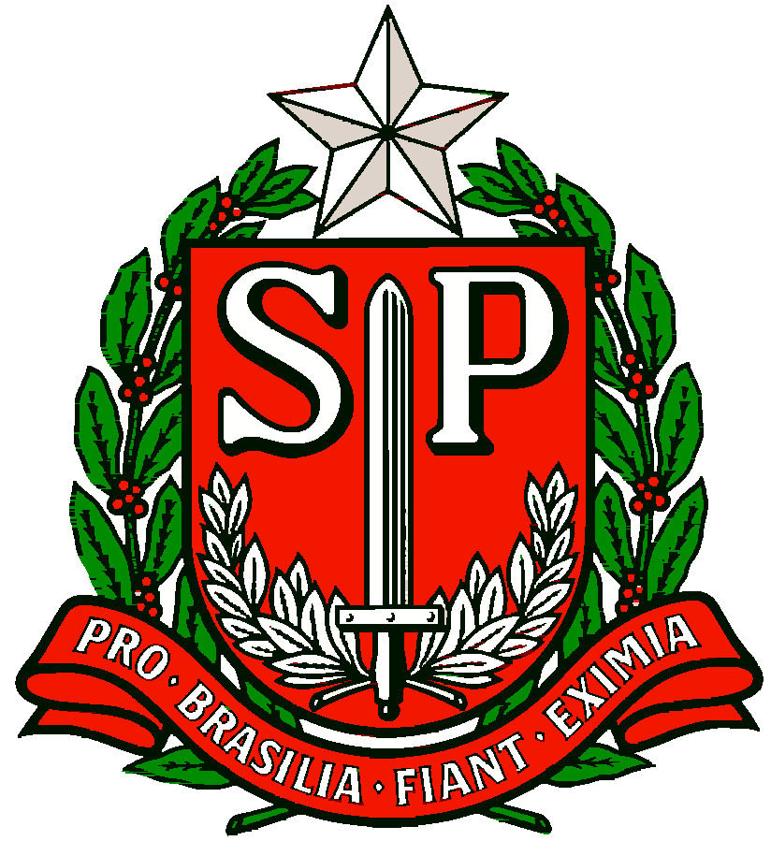 | GOVERNO DO ESTADO DE SÃO PAULO  SECRETARIA DE ESTADO DA EDUCAÇÃO  DIRETORIA DE ENSINO DA REGIÃO OSASCO  NÚCLEO PEDAGÓGICO

Circular nº 161/2017 - NPE
Osasco, 13 de Abril de 2017.
Prezados (as) Gestores (as),
Prezados (as) Coordenadores (as)

Assunto: “O Patrono da Escola”

A Dirigente Regional de Ensino, no uso de suas atribuições informa, conforme Boletim EFAP 22/2017, que para valorizar a memória de nossas escolas fortalecendo seus vínculos históricos com as comunidades, a Escola de Formação e Aperfeiçoamento dos Professores do Estado de São Paulo “Paulo Renato Costa Souza” (EFAP) e o Centro de Memória e Acervo Histórico (CEMAH) elaboraram uma proposta de trabalho com a intenção de apurar, preservar e divulgar parte importante da história de cada escola da Rede Pública Estadual.
Para isto nos foi solicitado um material que a escola deverá entregar no Núcleo Pedagógico para ser então consolidado e repassado à CEMAH/CRE Mario Covas/EFAP.
O material acima citado será constituído em forma de um PPT com 5 (cinco) lâminas que contam a história da escola e seu patrono. As orientações para sua elaboração estão anexas à esta circular. O material deverá ser entregue no email linacp_4@yahoo.com.br até 26/06/2017.
Para elaboração do PPT, as escolas poderão utilizar o material que já estão trabalhando para as ações do Dia do Patrono e para o Projeto “Memórias – Ações e Reflexões para Valorização de Nossa Escola”.
Estamos à disposição para eventuais dúvidas.

Atenciosamente,

Irene Machado Pantelidakis
RG 17.594.614
Dirigente Regional de Ensino

